华中农业大学
智能机器人实验报告

题 目 智能机器人实验
专 业 人工智能
学 号 2023317220404
学 生 陈佳伸
指 导 教 师 秦丽
同 组 人 员 黄泰

2026年 4 月 10 日

人体姿态检测实验指导

【实验目的】
（1）理解人体姿态检测的业务逻辑，了解人体检测与姿态估计双模型的应用；
（2）掌握人体姿态检测的python编程实现方法，熟悉人体姿态检测模型的应用场景；
（3）会操作智能机器人进行人体姿态检测和挥手拍照，对相关步骤进行操作、优化与调试。
【实验过程】
步骤1：认识人体姿态检测的工程文件
本实验人体姿态检测的python工程代码文件sebotPose.py
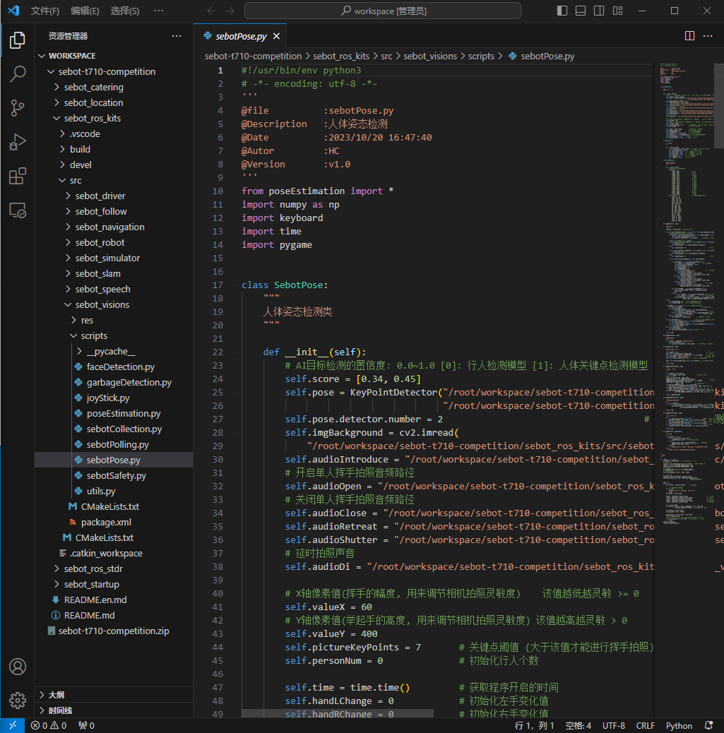

步骤2：熟悉人体姿态检测功能的图形化界面
在智能机器人中启动人体姿态检测程序后（后续实操部分会讲解启动程序等操作），机器人桌面系统会呈现该功能的图形化界面，如下图所示，一共划分为如下5个区域：
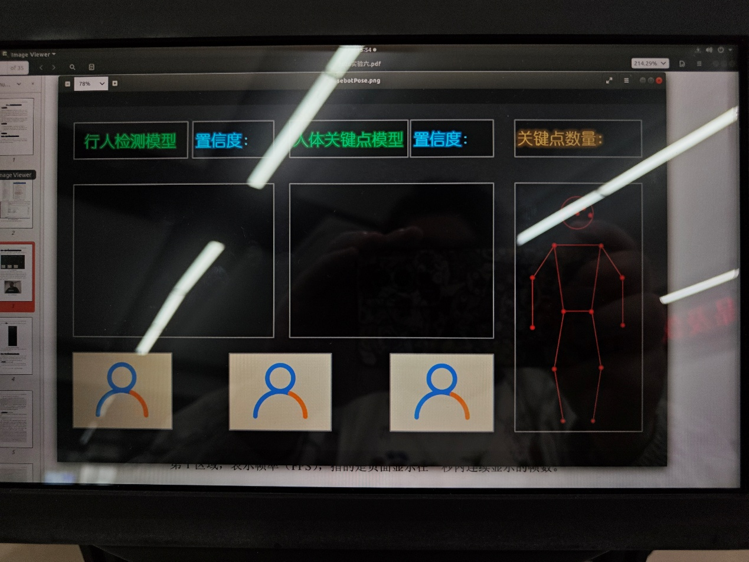
第1区域，表示帧率（FPS），指的是页面显示在一秒内连续显示的帧数。
第2区域，显示行人检测模型的结果。这个结果包含置信度与“被框选”的行人，置信度一般指的是模型对于预测结果的置信程度或可靠程度，数值越高代表可靠程度越高。需要指出的是，本实验中主要应用了两个AI模型，分别是人体检测模型及人体关键点估计模型。
第3区域，显示人体关键点检测模型的结果。同样这个模型包含置信度、“被连线”与“被框选”的人体
第4区域，通过“假人”显示人体关键点检测数量与所在位置的置信度分数
第5区域，对拍照获得的人体姿态进行展示，最多展示三张照片在UI界面的底部，照片中会显示用户的位置与人体姿态连线。

步骤3：学习人体姿态检测工程代码逻辑

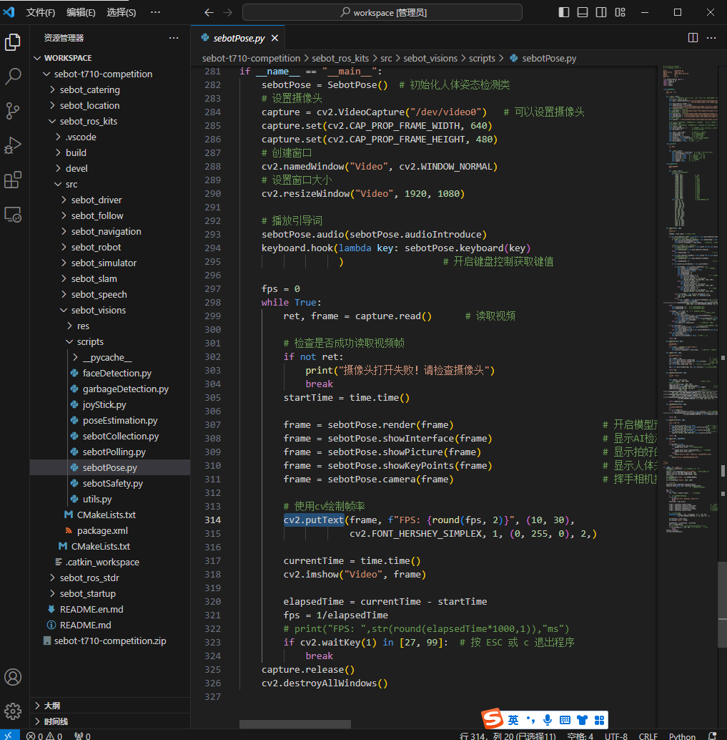

步骤4：人体姿态检测实操运行，观测效果
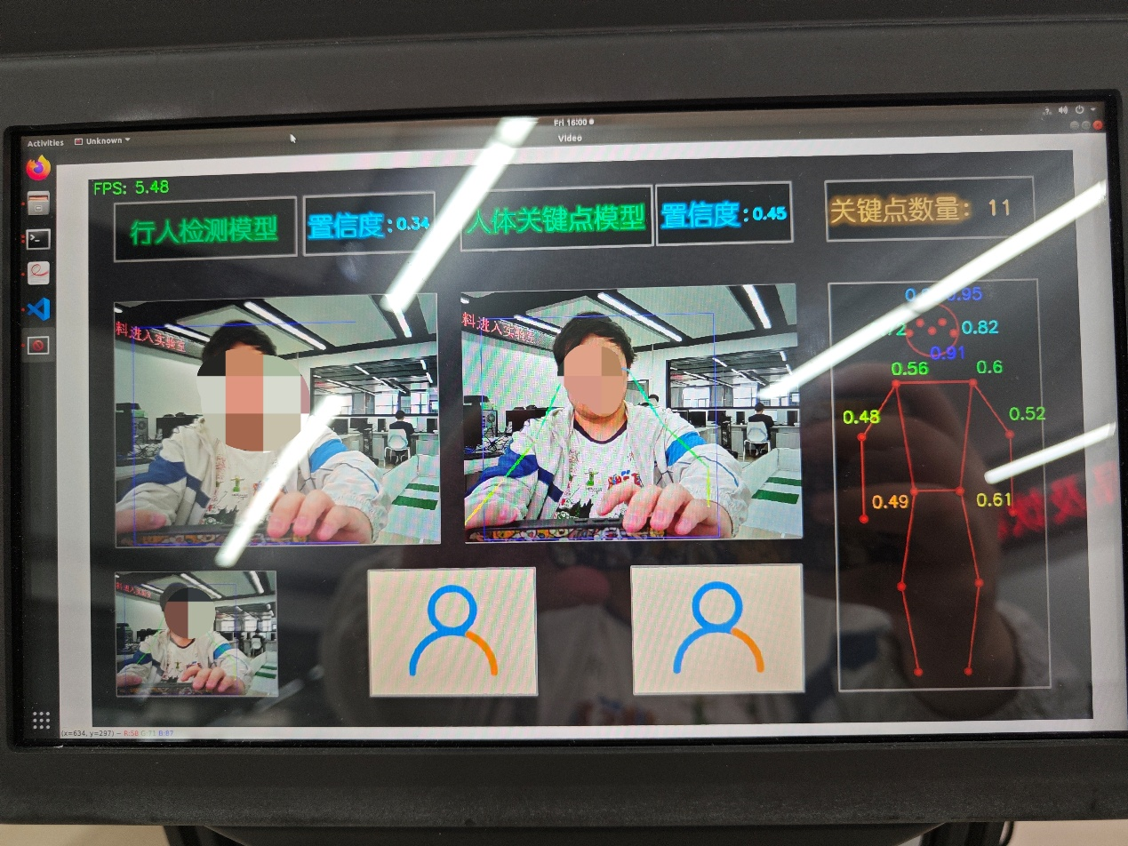
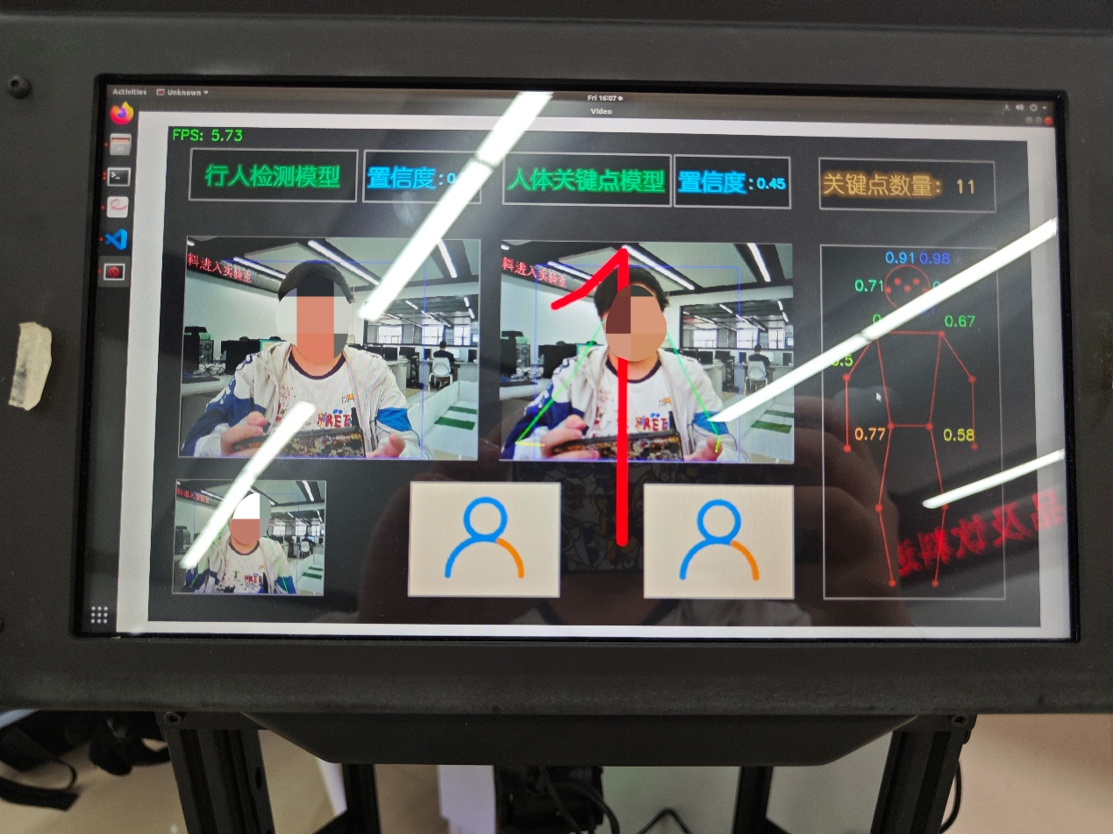

智能跟随实验指导
【实验目的】
（1）理解目标跟随的业务逻辑，了解KCF算法与PID算法的应用；
（2）掌握智能跟随的python编程实现方法；
（3）会操作智能机器人进行智能跟随，会对相关进行操作、优化与调试。
【实验过程】

步骤1.认识智能跟随的工程文件

本实验智能跟随的python工程代码文件sebotFollow.py

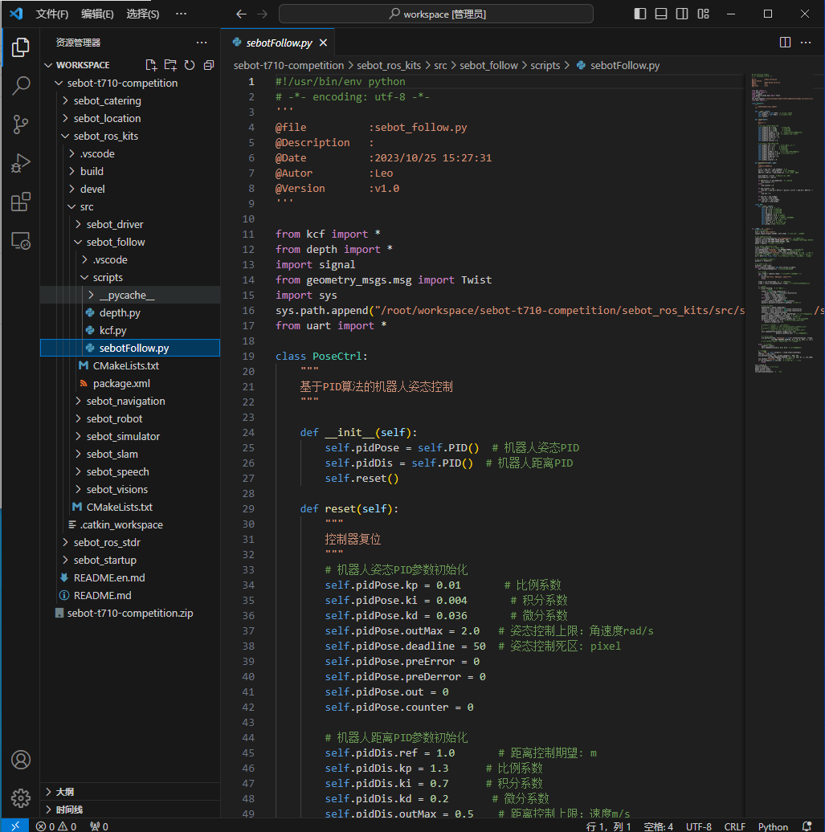

步骤2：认识智能跟随功能界面
智能跟随界面较为简单，只有一个视图界面用于实时呈现Depth深度相机所拍摄的内容，UI界面的左上角显示FPS数值；中间上部是操作提示“移动鼠标进行目标的框选”，而后完成目标跟随的任务。整个视图主要显示目标检测物在摄像头中的情况。
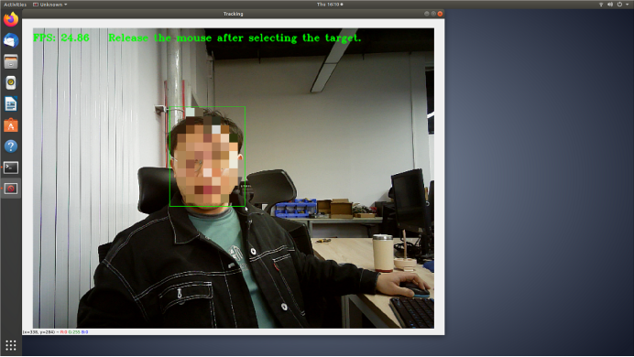
当开始目标跟随后，绿色选框就会变更为红色选框，同时页面上方的绿色提示状态就会切换为“Tracking”跟随状态，右上角会显示跟随的目标的状态包括选择目标、当前距离等数据内容。
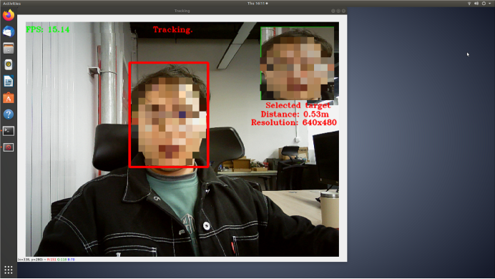

步骤4：AstraPro相机深度测量功能（depth.py）

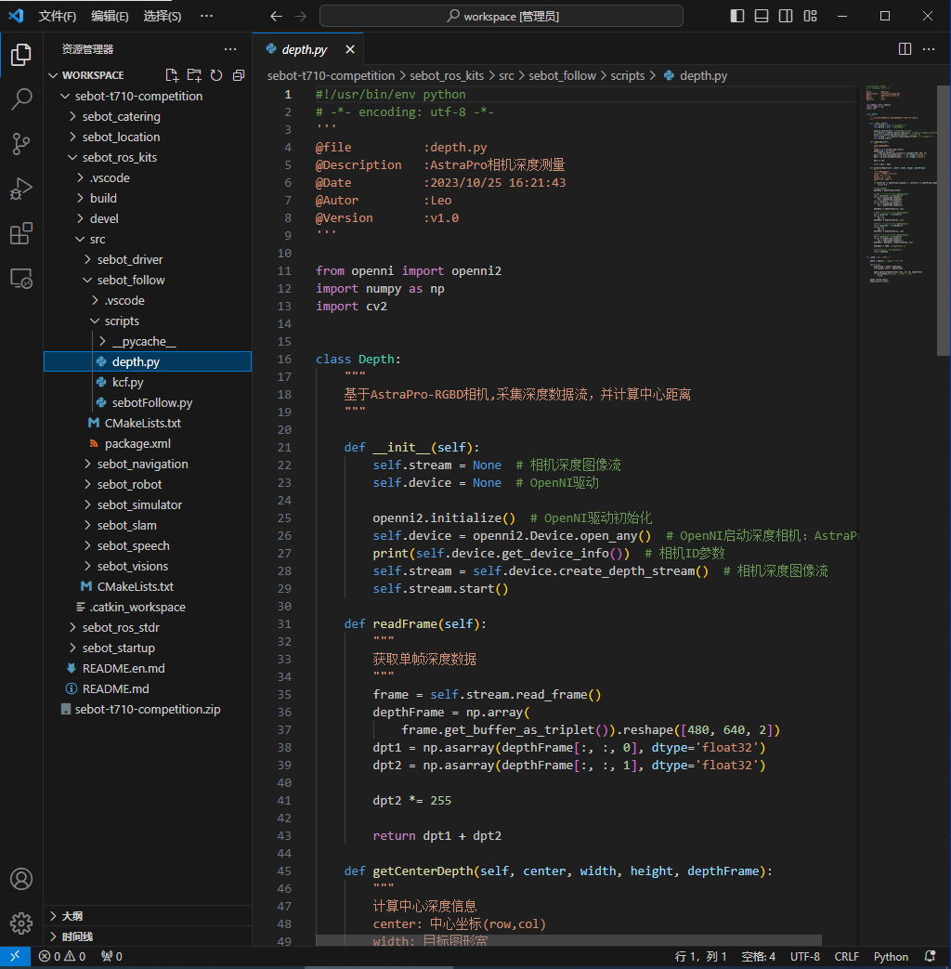

步骤5：KCF目标跟随功能（kcf.py）

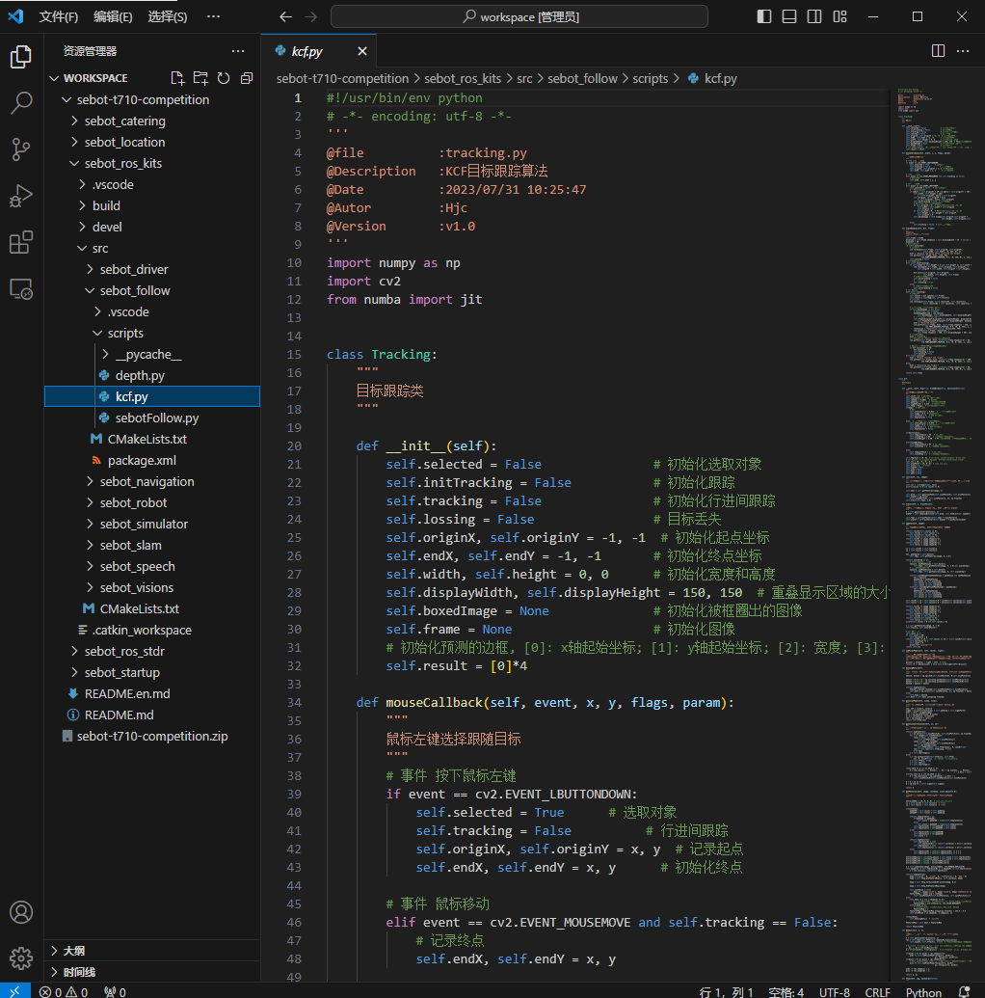

步骤6：智能跟随（sebotFollow.py）

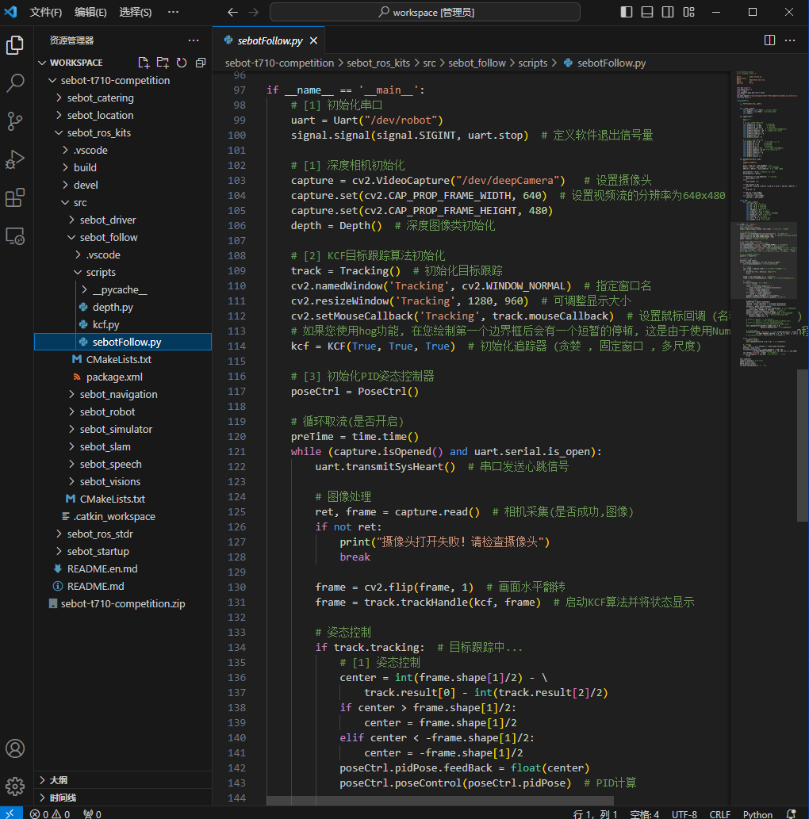

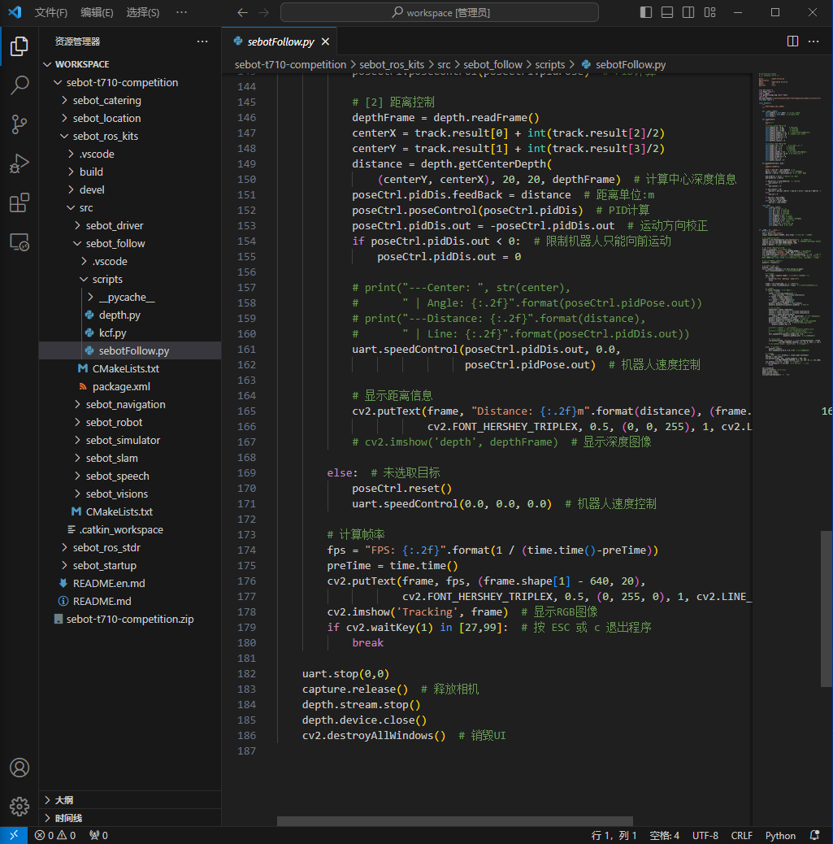

步骤7：智能跟随实操运行
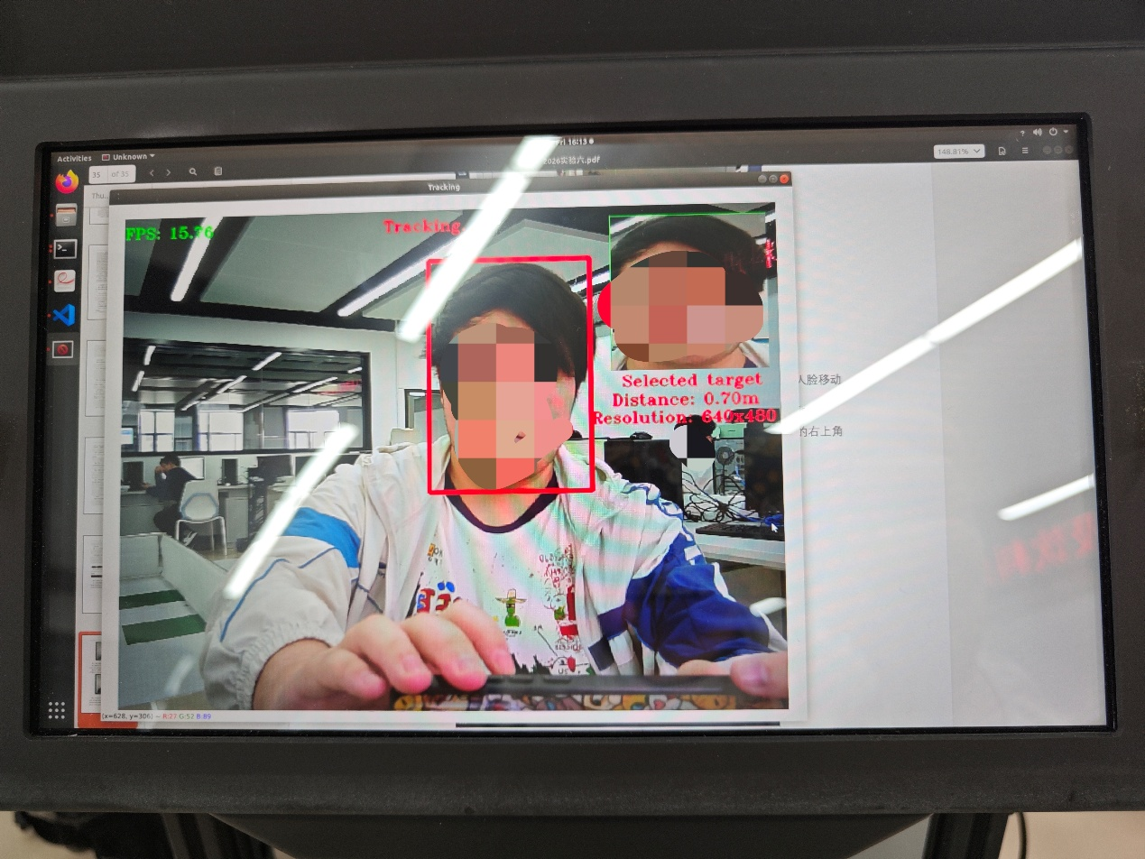
【实验心得】
人体姿态检测与智能跟随实验根据智能机器人的视觉交互能力，前者通过人体检测与姿态估计双模型实现人体动作识别，强调姿态分析与场景应用；后者结合KCF目标跟踪算法与PID运动控制，实现动态目标跟随及路径优化，都体现了计算机视觉与运动控制在智能硬件中的协同应用。

